吸附式多功能清洁机器人
说

明

书

目录
1. 产品介绍 4
1.1产品背景 4
1.2产品简介 5
2. 产品亮点 6
2.1交互式情感化设计 6
2.2环保化设计 6
2.3健康化设计 6
3. 产品设计方案 8
3.1产品功能和核心价值 8
3.1.1智能清理功能 8
3.1.2绿色环保回收功能 8
3.1.3环境检测功能 9
3.1.4小气候调节功能 9
3.1.5天气、温度检测功能 10
3.2产品数字化设计 10
3.3核心用户用例与工作原理介绍 15
3.4工作流程分析 17
3.5功能测试 18
4.商业计划书 20
4.1市场需求分析 20
4.2市场前景预测（SWOT分析） 21
4.2.1优势（S） 21
4.2.2劣势（W） 22
4.2.3市场环境机遇分析（O） 22
4.2.4市场环境威胁分析（T） 22
4.3产品定位 22
4.4定价策略 23
5.产品技术说明 26
5.1核心技术实现解析 26
5.1.1真空泵 26
5.1.2机器人移动机构 26
5.2电路硬件设计 27
5.2.1机器人主控MCU电路 27
5.2.2机器人运动感知电路 29
5.2.3真空度检测电路 33
5.2.4空气质量检测电路 37
5.2.5真空泵驱动电路 38
5.2.6机器人移动机构驱动电路 39

产品介绍

1.1产品背景
粉笔教具是目前教学的必备工具，用它来传授知识，是最原始和最传统的主要教学方法之一，粉笔从其应用到现在已有几千年的历史，对人类的教育事业作出了不可磨灭的贡献，随着历史的进步和社会的发展，人类对粉笔教具的认识不断提高，即粉笔给人类教育事业带来进步和作出巨大贡献的同时，也给从事教育事业的教师及学生带来巨大的危害。相关调研资料显示，随着工作和生活节奏的加快，教师的职业病率呈逐年上升趋势，同时产生多样化发展的趋势。调查结果表明，中小学教师呼吸系统慢性病患病率较高，常见为慢性咽喉炎和声带疾病。
粉笔从其化学成分构成上来讲，主要成份为碳酸钙和硫酸钙，同时含有少量的氧化钙以及其它少量的金属元素如铁、镉等。以粉笔的化学酸碱度来看属于弱碱性物质，从其物理性质即粉笔在书写和粉笔擦除过程中其主要化学成分、浓度、分散度、比重、形态、硬度、溶解度等来看，在整个教学过程中产生大量粉尘，长时间飘浮在空气中，严重污染室内空气，对师生的身心健康造成危害。同时，还会对教室中的现代化教具如投影仪、电脑等电子设施造成危害，影响产品的稳定性，缩短产品的寿命。在开采粉笔原料的同时，还会造成环境污染和生态破坏，不利于可持续发展和绿色发展战略的推进。
粉笔粉尘会对呼吸系统产生危害，粉笔粉尘具有较强的吸附能力，很多有害病菌都能吸附在微细尘分上，通过呼吸作用被吸入肺部以后，经过一系列刺激、化学和免疫作用易造成肺部损伤引起慢性、急性肺炎、肺癌、尘肺病等常见肺部疾病。粉笔粉尘进入肺部时还会经过上呼吸道，在这一过程中部分粉尘会停留于上呼吸道，对粘膜上皮细胞产生机械刺激和损坏，长期在这种环境下工作，会引起一系列的病变，其中对鼻的影响最常见的是诱发干燥性鼻炎，其次是肥厚性鼻炎，症状为鼻腔干燥、鼻塞、鼻腔粘膜充血、分泌物增多等;对咽的影响主要是诱发慢性咽炎，使咽部干燥，咯痰不爽、咽痛咽痒;对支气管的影响主要是诱发慢性支气管炎，有时还会引发哮喘，另外还有可能引起鼻咽、支气管等部分的癌变。现有市场提出用白板来代替黑板，虽然在一定程度上能够减轻粉笔粉尘对师生身体健康的危害，但是白板也具有明显的弊端：如白板书写笔易干、需经常换墨和白板会反光等问题。
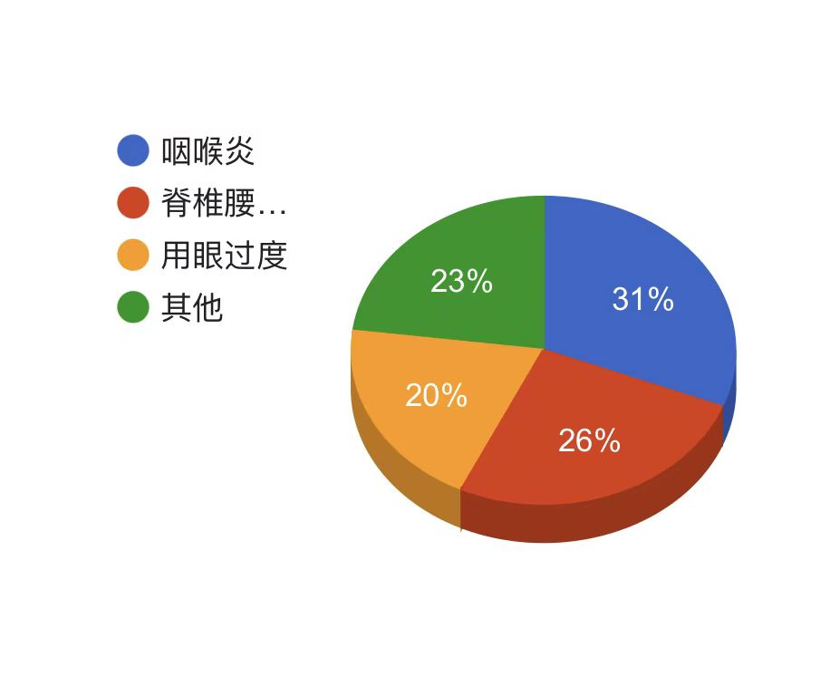
教师是人类灵魂的工程师，学生是未来国家发展的基石，他们的身心健康倍受政府和社会的关注。如今，绿色环保的观念早已深入人心，如何有效减轻粉尘污染，保护师生身体健康，设计制造出一款自动吸尘、检测保护于一体的智能化产品，已成为教育事业发展急需解决的问题之一。
图1-1 教师职业病患病类型比例

1.2产品简介
近年来，为应对粉笔粉尘的危害市面上也应运而出一系列减尘产品，如无尘粉笔、白板书写笔等。但无尘粉笔无法阻断粉尘传播、白板改造成本高等问题也使其实用性和可推广性欠佳。为此，我们团队研发出一款以伯努利原理为设计基础的吸附式多功能清洁机器人。本产品不仅能够实现基础的自动清洁功能，使用吸附功能将粉笔粉尘直接回收减少对教室环境的污染，保障师生身心健康。同时还具有环境监测，及时提醒开窗通风；超声波传感器，实现智能转向、吸力监测等实用性辅助功能。本产品体积较小，制造成本相对较低，具有很强的便携性和可推广性，能够减轻教室改造负担，减轻财政压力，通过预加机械臂，可以实现喷涂和仿生应用等外拓功能，拓宽使用场景。

产品亮点

2.1交互式情感化设计
与市面上常见的黑板清理方法不同的是，我们项目的产品在设计时，从使用者不同方面的需求进行考虑。我们的产品在实现基本的清理功能的基础上，注重让使用者享受科技发展带来的福利。我们的产品可以实现智能自动转向，使用者只需打开开关将其放在黑板上，就可以解放双手，他会自动清理，在遇到障碍物时自动转向，吸附力实时监测装置确保产品的安全可靠。我们的产品还配备环境监测模块，做了更具情感化的处理，在教室等密闭的空间中，空气质量往往难以得到保障，我们的产品可以对空气质量进行实时监控，当空气质量达到下限临界值时及时提醒开窗通风保障教室的空气质量，让使用者感受到机器的温度。同时，还会对空气湿度、天气和温度进行监控，通过配套的加湿、除湿器自动改变空气中水汽的含量，使教室环境更加舒适、温馨，提升学习时的幸福感，为良好的教学质量提供帮助。

2.2环保化设计
相对于传统的黑板清理设备，我们的产品不仅仅只实现了清理干净这一基本功能，同时还能实现对废弃粉笔粉尘的回收和再利用。粉笔的主要成分为碳酸钙（石灰石）和硫酸钙（石膏），或含少量的氧化钙。当开采粉笔原料的过程中不可避免会产生地表植被破坏、大量粉尘污染等环境问题，如果能将使用之后废弃的粉笔粉尘回收再利用，就能够有效的减少原料的开采，减轻对环境的污染和破坏。同时，也会提高资源的利用率，提高产品的附加值，促进绿色健康产业的发展，以实际行动贯彻绿水青山就是金山银山的理念。

2.3健康化设计
粉笔在使用和清洁的过程中会产生大量的粉尘，很多有害病菌都能吸附在微小粉尘上通过呼吸作用被带入人体内部。粉笔粉尘会对上呼吸道产生损害，粉笔粉尘进入人体的过程中首先进入的就是上呼吸道，部分粉尘停留在上呼吸道会对粘膜上皮细胞产生机械刺激和损害，引起一系列病变；进入肺部会诱发急性、慢性肺炎、粉尘肺等常见肺部疾病。我们的产品在清理的过程中会带有吸附功能，将清理下来的粉笔粉尘直接存储于机器内部，减少其在空气中的含量，从而减轻对师生的危害，能够有效的为师生的身体健康状况保驾护航。

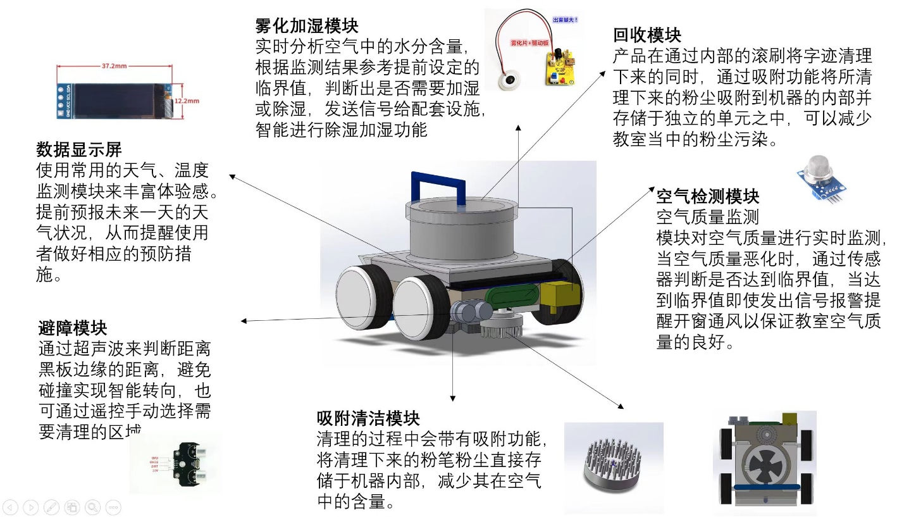
产品设计方案

3.1产品功能和核心价值

3.1.1智能清理功能
我们在进行市场调研时发现，市面上常见的黑板清理工具只是仅仅能做到基础的清除字迹的功能，因此我们对产品的性能和功效做出了相应的改进。通过自动吸附功能，可以将产品牢固的吸附在黑板等需要清理的平面上，轻松解放双手，并通过吸力监测装置实时监控吸力大小以确保设备的安全可靠。同时，我们还装有红外线监测装置，通过超声波来判断距离黑板边缘的距离，避免碰撞实现智能转向，也可通过遥控手动选择需要清理的区域，吸力强劲且体积较小，适合适用于室内室外等多种应用场景，在确保清洁力的同时做到高效便捷，同时具有防尘功能，避免粉尘外泄对其余电子产品造成影响，保障电子产品的使用性能和使用寿命，最大限度保障使用者的舒适性和幸福感。

3.1.2绿色环保回收功能
面对传统板擦使用过程中会造成大量粉笔粉尘飘扬在空气中，严重污染教室空气质量，也会给师生身体健康带来不稳定的影响因素，对此我们也给出了相对应的解决方案。产品在通过内部的滚刷将字迹清理下来的同时，通过吸附功能将所清理下来的粉尘吸附到机器的内部并存储于独立的单元之中，可以减少教室当中的粉尘污染，减轻对师生上呼吸道和肺部健康的影响，有效预防咽喉炎、肺炎、尘肺病等呼吸系统常见疾病，为师生健康保驾护航。粉笔原料的开采过程中会造成严重的植被破坏，引发水土流失、生物多样性锐减能一系列生态环境问题。对此，产品内部收集的粉尘可投入到粉笔在生产的过程中，在提高资源利用率的同时减轻对环境的污染和破坏，充分贯彻绿色发展理念，以实际行动贯彻绿水青山就是金山银山的理念。

3.1.3环境检测功能
学校作为重要的公共场所，人员密集流动量大，保障公共卫生安全极为重要。教室等高封闭场所，空气流动缓慢，会使室内的有害气体如二氧化碳、尘埃、皮屑等增多，这不仅会使人感到疲劳，影响学习效率，还可能引发呼吸道疾病。为保障学习效果的良好和师生的身体健康，我们的产品配有空气质量监测模块对空气质量进行实时监测，当空气质量恶化时，通过传感器判断是否达到临界值，当达到临界值即使发出信号报警提醒开窗通风以保证教室空气质量的良好。

3.1.4小气候调节功能
空气过于干燥，通常对人体有不利影响，可能会使鼻腔内粘膜变干，加重鼻部疾病的风险。干燥的空气还会引起喉咙干燥和刺激，可能导致喉咙疼痛、咳嗽和声音嘶哑。干燥环境中吸入的干燥空气可能刺激和引发支气管疮挛，导致哮喘加剧。反之，空气过于潮湿也会使舒适度降低，造成体温升高、体感不适、精神萎靡、消化不良及脱水等不良症状。对此，我们加装了雾化模块，实时分析空气中的水分含量，根据监测结果参考提前设定的临界值，判断出是否需要加湿或除湿，发送信号给配套设施，智能进行除湿加湿功能，营造良好的学习环境，保障教室的舒适型，让使用者充分感受科技给生活带来的便利。

3.1.5天气、温度检测功能
为了更好的满足使用者的需求，我们还增加了常用的天气、温度监测模块来丰富体验感。提前预报未来一天的天气状况，从而提醒使用者做好相应的预防措施，提醒使用者保暖，体现出机器的温暖。

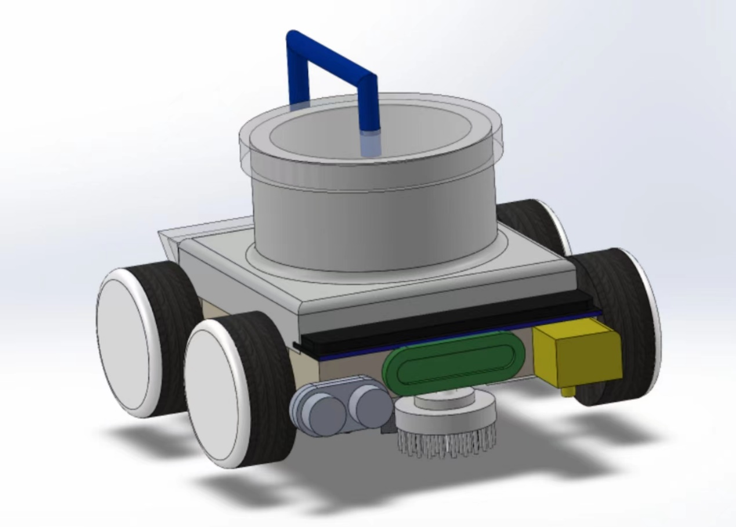
3.2产品数字化设计
图 3-2-1 产品数字化设计模型图
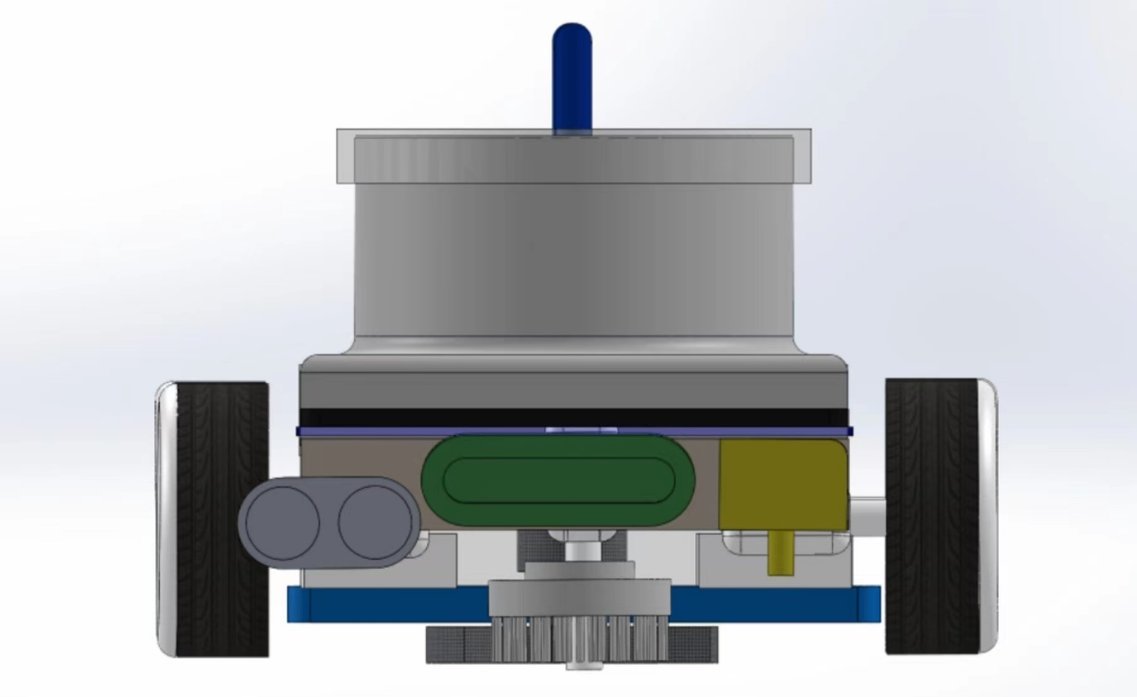
图 3-2-2 产品主视图

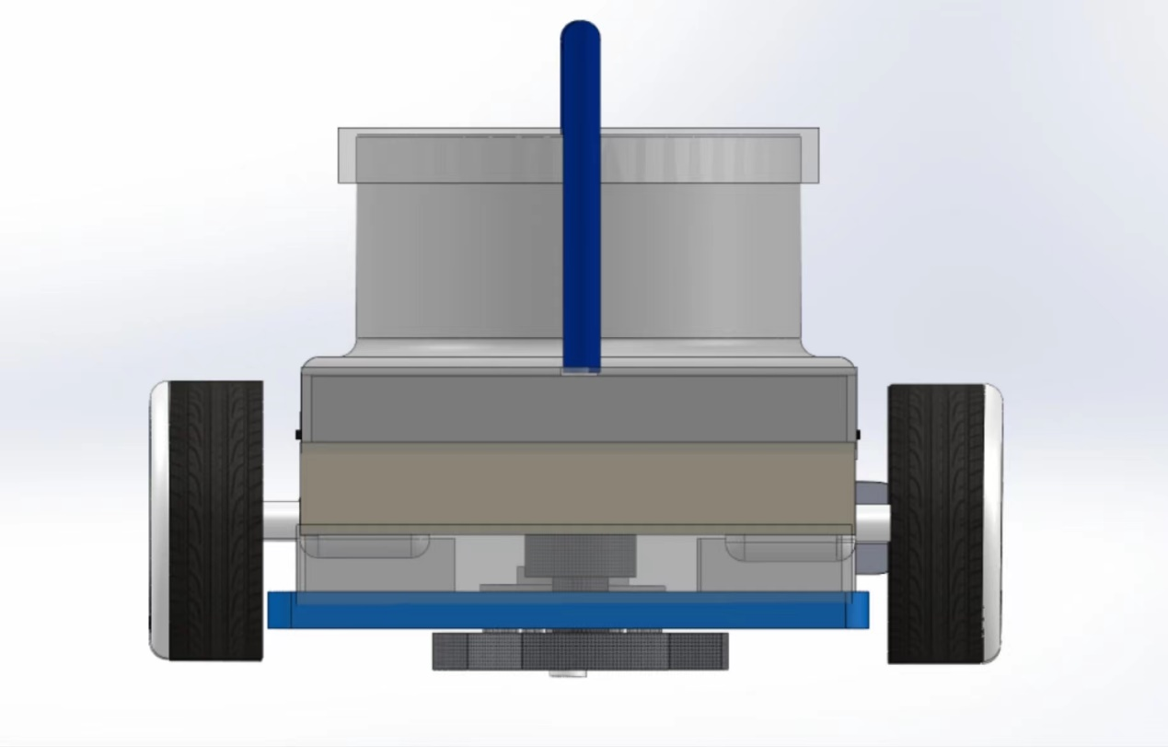
图 3-2-3 产品后视图

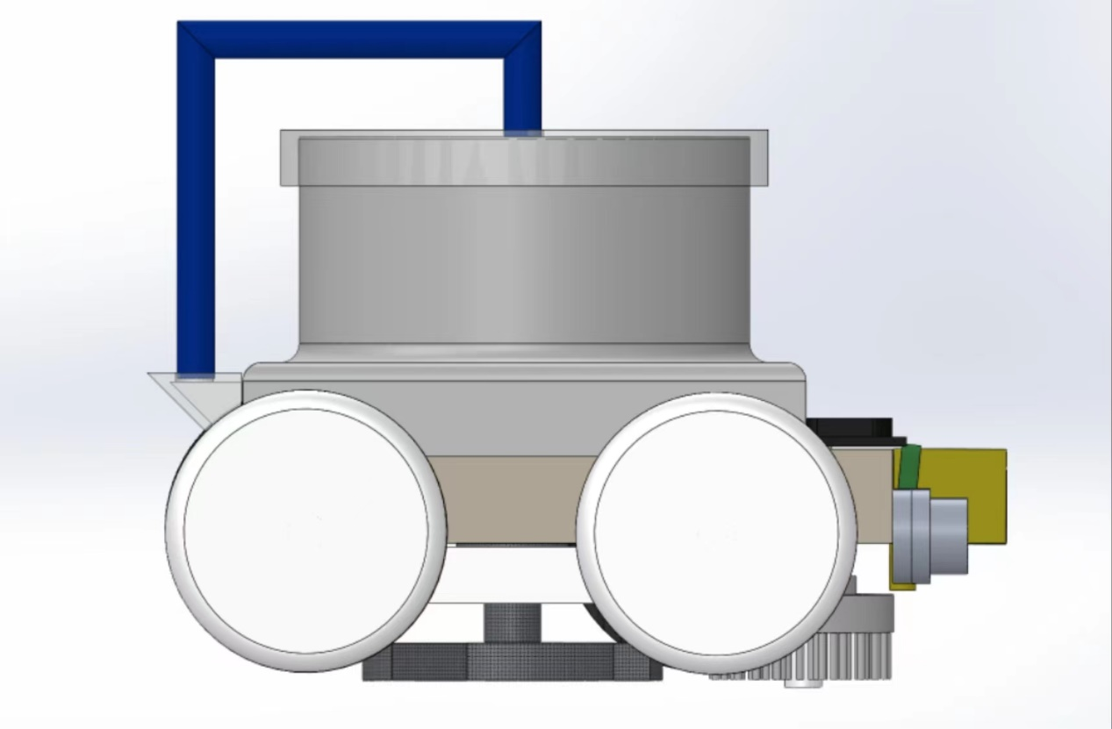
图 3-2-4 产品左视图

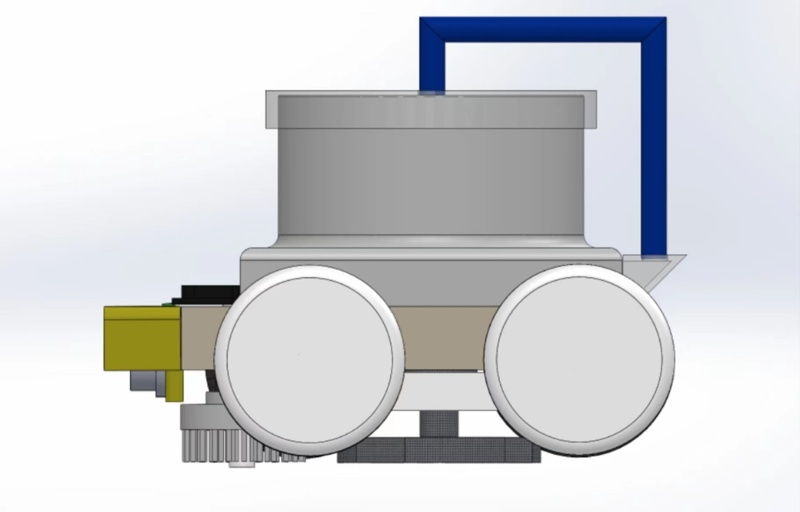
图 3-2-5 产品右视图

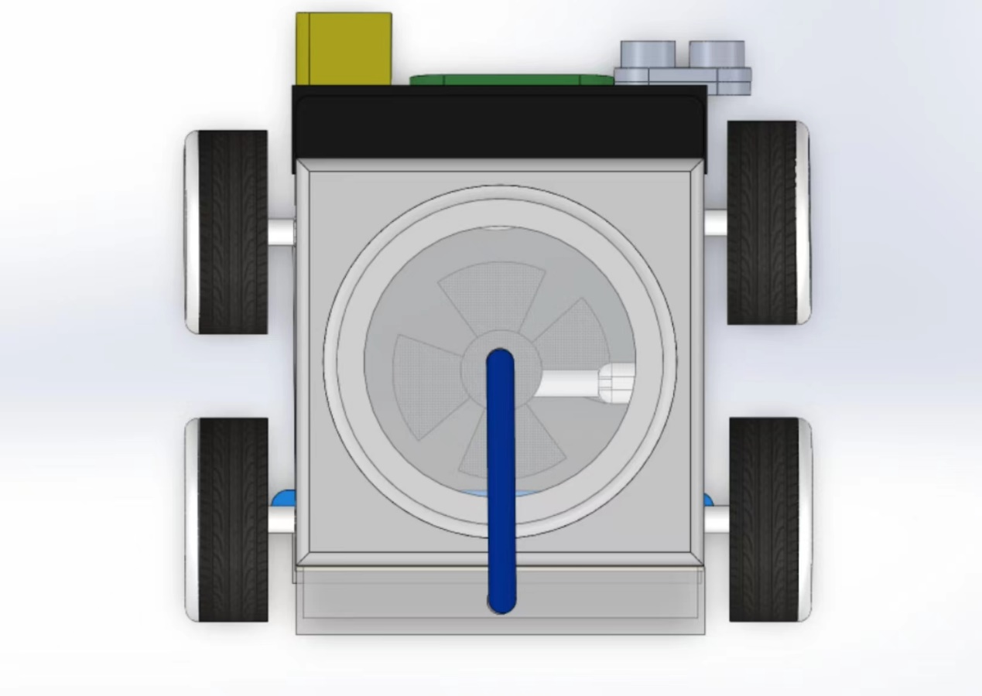
图 3-2-6 产品俯视图

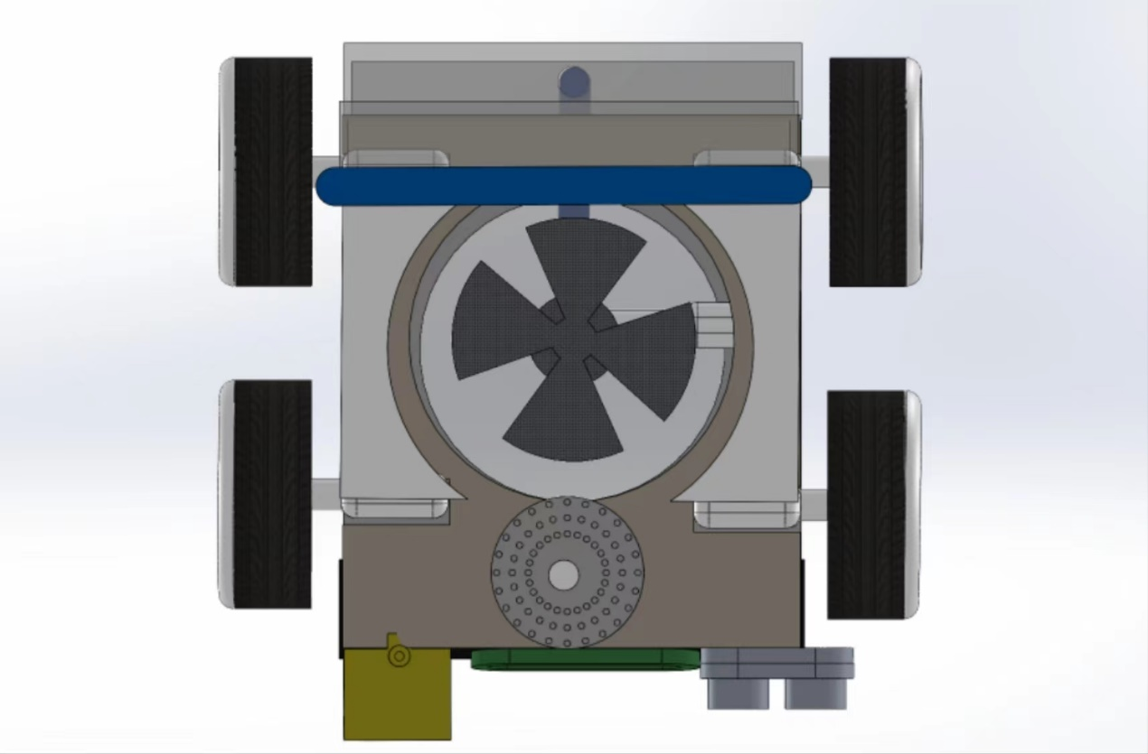
图 3-2-7 产品仰视图

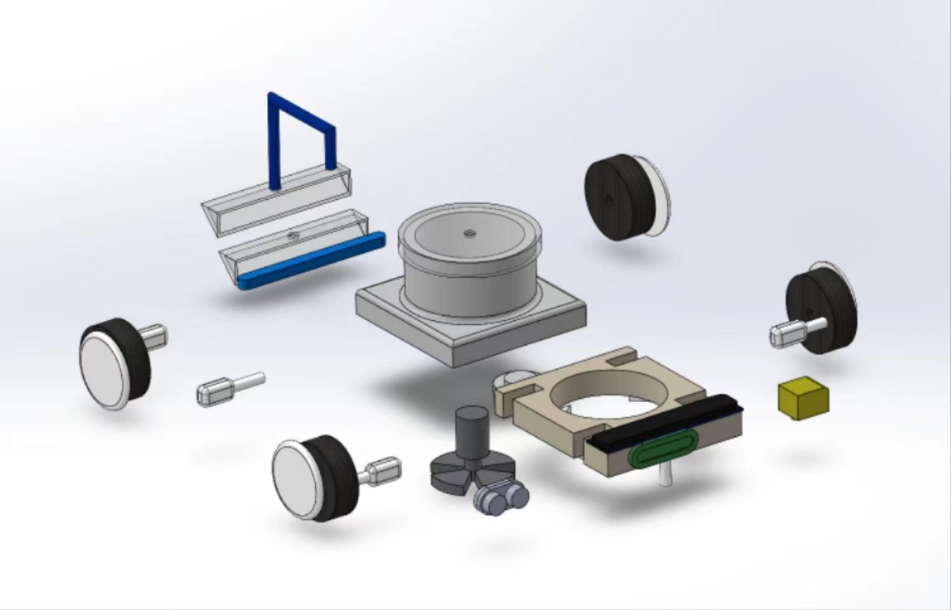
图 3-2-8 产品三维爆炸图

3.3核心用户用例与工作原理介绍
伯努利原理是瑞士物理学家伯努利在18世纪提出的，它描述了流体在不同速度下压力的变化关系。根据伯努利原理，当流体速度增加时，压力就会降低，而当流体速度减小时，压力则会增加。真空吸附是利用这一原理，通过控制流体的速度来产生压力差，从而实现吸附物体的效果。真空吸附装置通常由空气流道和抽气装置等部件组成。当抽气装置工作时，由于大气压的作用，周围的空气会向空气流道内补充，形成高速气流。根据伯努利原理，高速气流会导致空气流道内的压力降低，从而产生吸附力，将物体固定在与空气流道平行的平面上。
真空吸附爬壁机器人是一种利用真空吸附原理实现吸附在墙壁上的机器人。这种机器人的底部通常配备有吸盘或空气流道，可以与墙壁形成真空密封，从而产生吸附力，使机器人能够稳定地攀爬在墙壁上。其优点是可以适应各种形状和材料的墙壁，例如平滑的瓷砖、粗糙的混凝土等。由于采用真空吸附原理，机器人可以避免机械附件对墙壁的损伤，从而保护墙壁的完整性和美观性。
此外，真空吸附爬壁机器人还可以用于各种需要攀爬的场合，例如检查建筑物外部的裂缝、泄漏或其他损坏，或者清洁窗户和外墙等。这种机器人的吸附能力通常比较强，可以攀爬较高的墙壁，同时具有灵活性和稳定性，可以适应各种复杂的攀爬路径和角度。
除了吸附方式之外，真空吸附爬壁机器人还需要具备其他的功能和特性。例如，机器人需要能够感知壁面的形状和状态，以便能够自主地调整自己的位置和姿态。此外，机器人还需要具备一些其他的传感器，例如距离传感器、姿态传感器等，以便能够准确地感知周围环境的信息。
真空吸附爬壁机器人虽然具有许多优点，但也存在一些缺点。首先是其吸附力较弱。由于真空吸附是利用大气压与负压之间的差异来产生吸附力，因此机器人的吸附力相对较弱，对于一些需要较强吸附力的情况可能无法满足要求。其次是对工作表面平整度要求高。真空吸附需要相对光滑且气密的表面才能形成牢固的真空密封，因此对于一些表面粗糙或者存在缺陷的壁面，机器人可能无法正常工作。而真空爬壁机器人需要经常进行维护和保养，例如清洗吸盘、更换过滤器等，因此其维护成本相对较高。且由于真空吸附是利用大气压来产生吸附力，因此环境中的气压变化可能会影响机器人的吸附效果，即真空爬壁机器人受环境影响大。例如，在高原或者高海拔地区，大气压较低，机器人的吸附力可能会减弱。而且真空爬壁机器人的噪音较大，其产生气流的抽气机构运转时会产生较大的噪音，对于一些需要安静环境的应用场景可能会造成干扰。
总的来说，真空吸附爬壁机器人是一种非常有前途的机器人技术，它可以被应用在许多领域中，例如建筑物的外墙清洗、检测、喷涂等。随着技术的不断发展，相信未来还会有更多的应用场景被开发出来。真空吸附爬壁机器人虽然具有许多优点，但也存在一些缺点，需要在具体应用中进行权衡和选择。同时，随着技术的不断发展和改进，相信未来还会出现更多的应用场景和新的技术。

3.4工作流程分析

启动设备电源时，清理模块、雾化模块、环境监测、天气检测模块同时进入待机状态。当启动清洁功能时无刷电机和清洁刷同时启动，通过无刷电机转动所造成的流速差产生气压差使产品能够牢牢吸附在待清洁物体表面，通过清洁刷转动清扫从而将待清理物表面的杂质剥离表面实现清洁作用。同时杂质通过吸附作用进入机器内部单独存储等待回收进入再循环过程，以实现资源再利用和环境保护的目的，可选择手动关闭或自动关闭。清理结束后，雾化模块、环境监测模块和天气模块实时进行监控，当监测到空气中杂质分子超过预订设置上限时，通过与环境监测模块单独相连的蜂鸣器进行报警提醒及时开窗通风；当监测到空气水分含量较低时，发出信号通过配套设备进行雾化加湿，空气水分含量较高时，发出信号通过配套设备进行除湿；当设备开启时，天气检测模块即在显示屏上显示监测内容。

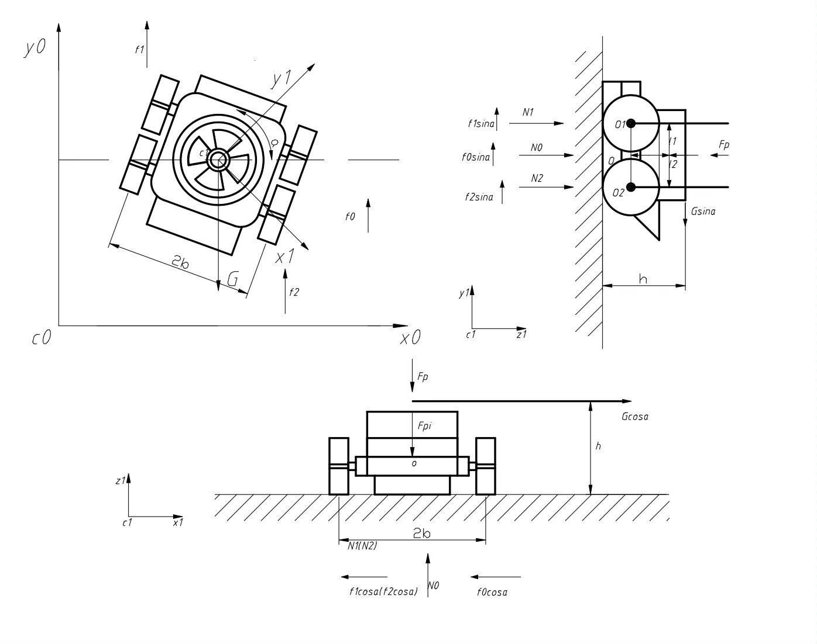
3.5功能测试

图 3-5-1 产品受力分析图

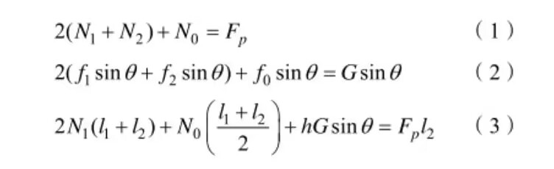
其中固定坐标系为{c₀,x₀,y₀,z₀}、机器坐标系为{c₁,x₁,y₁,z₁}，在公式中 $f_{0}=μ_{0}N_{0}{ f}_{1}=μ_{1}N_{1} f_{2}=μ_{2}N_{2}$ ，$μ_{0}$是吸附式多功能机器人和黑板表面的静摩擦系数。 $μ_{1}{ ，μ}_{2}$从是机器人四个轮子和黑板表面的静摩擦系数,θ如图所示是机器所在坐标系$y_{1}$轴与固定坐标系轴$x_{1}$的夹角。
联立(1)(2)(3)可以算出在静止状态机械所受的临界压力$F_{P}$。通过$F_{p}$=$P_{i}$xA算的临界压强$P_{i}$。经过理论计算和反复实验，最终可以确定机器吸附压强阈值。从而可以确定机器人工作时所需要的电压等，从而可以验证其科学性和可行性。
后续将跟进本测试，进一步得出更为完善的实验结果和分析，以实现该产品的工作正常运行，以验证该吸附式多功能机器人的科学性、可行性。

4.商业计划书

4.1市场需求分析
随着社会经济的不断发展，居民收入水平不断提高，人民对美好生活的向往日渐强烈，如何健康的活着，也成为了广大居民十分热切的一个话题。在我国，截至到2022年，全国共有各级各类专任教师1880.36万人。其中学前教育专任教师324.42万人；小学阶段教育专任教师662.94万人；初中阶段教育专任教师402.52万人；特殊教育专任教师7.27万人；普通高中教育专任教师213.32万人；中等职业教育专任教师71.83万人；高等教育专任教师197.78万人。同时，截至到2022年，全国共有各级各类学校51.85万所，在校生2.93亿人。绝大部分教师和学生在日常教学任务中都避免不了与粉笔粉尘的接触，因此受众群体巨大，形成了巨大的市场。
根据相关调研显示，我国学校目前教室以配备黑板为主，常见的清理工具主要为黑板擦和抹布。用黑板擦和抹布清理黑板的过程中，会造成大量的粉笔粉尘飞溅，这些粉笔粉尘混合在空气中会吸附各种细菌，当通过呼吸作用进入人体时会对人体上呼吸道和肺部造成损伤，长期以来易诱发咽炎、慢性、急性肺炎等常见疾病，不利于保障师生的身体健康。同时，板擦和抹布在使用之后的清理过程比较繁琐，且存在清理不干净、影响教室环境等常见问题。目前主流的改进方案是将黑板替换成白板，用白板专用笔书写来代替粉笔的功效，这种方法具有一定的可行性，但具有明显的弊端。首先我国绝大多数教室目前依旧配备的是黑板，将黑板替换为白板的工程量巨大且耗资极多，会明显加重学校的财政负担。其次，白板因为表面光滑的特性，在某些特定的角度会反光，使学生看不清相应区域的字迹，影响学生听课，不利于教学质量的提高。同时，白板书写笔还存在着断墨、需经常更换、定时清理等问题，因此在目前白板还不适于大规模普及，故需要更加低廉、高效的产品。
目前全国共有各级各类学校51.85万所，按照每学校有20间教室的保守估计，我国共有1037万间教室，排除白板教室的干扰，黑板教室的数量应在900万以上，按照平均产品200元的标准计算，新增市场将达到20亿，市场潜力巨大。

4.2市场前景预测（SWOT分析）

4.2.1优势（S）
技术创新：
本产品基于Arduino uno R3控制枢纽的基础上，以伯努利原理为设计基础，及自动吸附、自动回收、环境监测、智能转向、智能雾化等多种技术为一体，运用多种感应模块，在实现清理基础功能的基础上，极大程度为使用者提供便利。通过自动感应装置，实时检测外界环境，通过智能算法给出判断，及时预警并自主采取措施，营造良好、舒适的教室环境，提高教学质量。
以人为本：
相对于市面上传统的清理设备，本产品面对清理过程粉笔粉尘飞溅的问题给出了相应的解决方法。通过自动吸附将清理下来的粉笔粉尘自动吸附回收，能够有效减少空气中得粉笔粉尘含量，减轻对环境的污染，同时也能有效减少粉笔粉尘对师生身体健康的危害，还具备环境检测、智能加湿功能，当检测到空气质量恶化时预警提醒。同时，还具备时间、天气检测，在保证基本功效的前提下，丰富使用者的体验，让使用者感受到科技进步带来的红利。
低碳环保：
本产品在实现智能清理的同时，能将绝大部分粉笔粉尘回收到机器的内部，在减少空气中粉笔粉尘含量的同时，也能够将收集起来的粉笔粉尘再次循环利用。粉笔原料在开采的过程中，会使地表植被遭受大量破坏，造成生物多样性锐减等生态问题。在减少成本的过程中还提高了资源的利用率，在实际行动中贯彻绿色环保理念。
成本低廉：
本产品的设计原理简单，且所用的原件制造成本都相对较低，总的制造成本较低。相对于其他的改进方案，可实用性和可推广性更强，在保证产品质量和功效的前提下做到物美价廉。

4.2.2劣势（W）
该产品目前只能用于小范围的清理，机体容量较小，不能够储存较多的粉笔粉尘，需要及时倾倒。由于动力装置的限制，目前只能做到平面的清理，在后期改进使可以拓宽使用场景。
本产品所能实现的功能涵盖方面不算广泛，后期可开发更多的辅助功能。
该产品目前尚未申请专利以及挂靠相关单位，导致知识产权易被侵害，不利于产品后期的推广，目前团队准备申请相关专利。

4.2.3市场环境机遇分析（O）
随着人们生活水平的提高和对美好生活的期盼，现在的人们对健康的要求更加严格。传统的粉笔教学模型所产生的粉笔粉尘极易对身体造成不利影响，多数教师都会随着教龄的增加而患上不同程度的粉笔综合征，同时，对于学生的身体健康也会产生一定的影响。因此，急需一款产品在实现清洁功能的基础上减轻粉笔粉尘在教学过程中的危害。群众对健康生活的追求、市场同类产品的空缺为我们的产品迅速打进市场提供了机遇。

4.2.4市场环境威胁分析（T）
该产品的设计原理相对比较简单，且使用的模块较为常见，所以仿制的难度系数低。当我们的产品出现较为良好的市场效果时，容易被仿制出来的相关产品抢占市场。除此之外，面对大规模机械化生产，其生产成本更低且质量有保障，对我们产品的发展将对产生不良影响。

4.3产品定位
我们所研发的这款吸附式多功能清洁机器人，主要应用的场景使在全国各级各类学校的教室。我们主要服务的对象为全国的教师和学生，产品的主要功能是为了在保证清洁的同时减轻粉笔粉尘对师生身体健康的危害，营造出更舒适的教学环境，保障教学质量。我们也可以根据师生不同的实际应用需求，研制出更多功能的产品。

4.4定价策略
材料成本 | 人工成本 | 宣传成本 | 其他 | 总成本 | 定价
300 | 50 | 50 | 10 | 410 | 500
图4-4-1 单品单价及成本
定价策略
1.需求导向的定价策略以需求为导向的定价策略是根据顾客的不同需求，区别对待，采用不同的定价方式。可以根据顾客的需求弹性定价。还可以根据顾客需求的不同心理状态定价。
2.竞争导向的定价策略企业可以根据竞争对手的实力定价。企业也可以根据竞争对手与本企业的产品质量的差异定价。
3.利益导向的定价策略以利益为导向的定价策略是根据企业追求利润最大化这一目标，采用不同的定价策略。
4.成本导向的定价策略以成本导向的定价策略，是以成本为基础，结合不同的市场情况进行定价。
本产品为满足教师在教学过程中的需求，故采用以成本为导向的定价策略。以成本为基础，以不同区域学校的财政实力为依据，结合不同的市场情况进行定价。

4.5产品风险控制
企业在实现其目标和价值的经营活动中，必然会遇到各种不确定性事件，这些事件发生的概率及其影响程度是无法事先预知的，这些事件将对经营活动产生影响，从而影响企业目标实现的程度。这种在一定环境下和一定限期内客观存在的、影响企业目标实现的各种不确定性事件就是风险。简单来说，所谓风险就是指在一个特定的时间内和一定的环境条件下，人们所期望的目标与实际结果之间的差异程度。而我们主要需要面对的风险正是市场风险，以下即为对本产品要面对的市场风险的描述。
近年来，随着科学技术的不断发展，大数据为人们的生活和工作带来了极大的便利，也为行业产品设计提供便利，许多头盔制造行业的许多生产商依托大数据以及高端的科学技术，设计了不同款式的头盔。
任何行业任何产品都存在市场风险，虽然市场风险给企业和产品的挑战，但也必将促进产品的持续升级和优化，从而给用户带来更加美好舒适的体验，使懒人垃圾桶更能适应社会需要，实现更高的价值。我们有理由相信，经历市场风险的挑战，我们的产品会得到更好的完善。
既然发现了即将需要面对的市场风险，就需要做好全方位的准备，从容应对好前进道路上困难。我们的具体对策主要体现在以下两个方面。第一，我们将花足够的时间和精力做好市场调查，积极开展试用体验活动，充分了解好用户的使用习惯。并且针对不同场合、不同群体，做出不同的、有针对性的设计方案，尽可能满足用户多样化的需求。第二，面对其他企业同类产品的竞争，我们会扩充研发团队，吸引更有经验更有能力的人加入，不断增强产品的创新性，不断提高产品的实用性，并且运用更先进的技术，不断升级产品的仿制难度。在保证用户美好体验的基础上，还要严格控制技术、生产、物流等各方面的成本，用最小的输入获得最大的输出，增加产量，不断提高产品的性价比与市场竞争力，从而使用户用可以更小的代价换取更好的体验。
网络宣传:
1.官方网站的宣传。通过在大型网站的宣传，如广告、链接的形式推广产品。
2.QQ、微信、Tim、微博等社交工具的群组推广。
3.相关论坛的推广。通过在黑板行业的相关论坛内发帖，使得帖子在网站论坛内部有个很好的展现，从而提高帖子的曝光度。
4.百度贴吧。贴吧是个了解信息的环境，通过在贴吧发帖置顶，可以获得非常不错的效果。
5.问答平台。问答平台是一个对专业知识权威性较高的平台，吸粉快，易被接受和认可。
6.抖音短视频。短视频平台是当前十分热门的平台，让大咖们试用代言产品，传播范围广，影响力大，流行迅速。
实地宣传:
1.联系经销人，介绍相关产品。
2.签订协议，规定时限内免费试用;介绍相关购买事项，推出优惠政策。

5.产品技术说明

5.1核心技术实现解析

5.1.1真空泵
真空泵是指利用机械、物理、化学或物理化学的方法对被抽容器进行抽气而获得真空的器件或设备。通俗来讲，真空泵是用各种方法在某一封闭空间中改善、产生和维持真空的装置。按真空泵的工作原理，真空泵基本上可以分为两种类型，即气体捕集泵和气体传输泵。其广泛用于冶金、化工、食品、电子镀膜等行业。

5.1.2机器人移动机构
一般而言，移动机器人的移动机构主要有轮式移动机构、履带式移动机构及足式移动机构，此外还有步进式移动机构、蠕动式移动机构、蛇行式移动机构和混合式移动机构，以适应不同的工作环境和场合。一般室内移动机器人通常采用轮式移动机构，室外移动机器人为了适应野外环境的需要，多采用履带式移动机构。一些仿生机器人，通常模仿某种生物运动方式而采用相应的移动机构，如机器蛇采用蛇行式移动机构，机器鱼则采用尾鳍推进式移动机构。其中轮式的效率最高，但适应性能力相对较差；而足式的移动适应能力最强，但其效率最低。本产品的应用场景只要在教室，后期拓展也是应用在平坦的表面，应用环境相对较稳定，因此可采用轮式移动结构与吸附式相配合的模式，在保证吸附稳定的同时提高效率。

5.2电路硬件设计

5.2.1机器人主控MCU电路

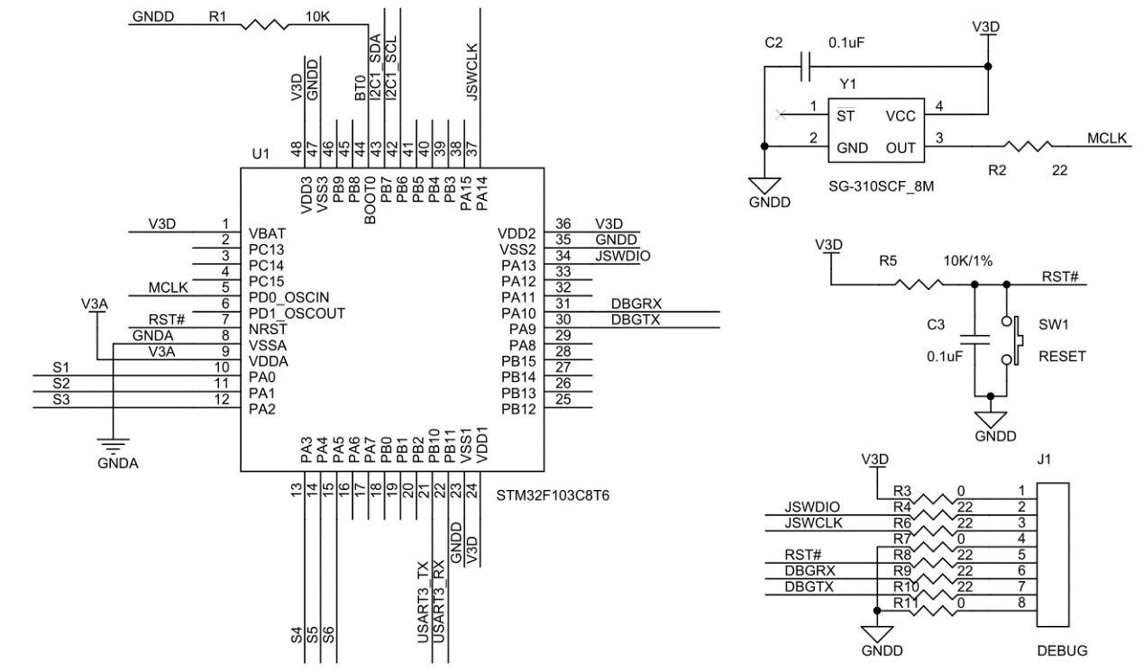
1. MCU最小系统

图 5-2-1-1 MCU最小系统
MCU为Micro Controlling Unit，即“微控制单元”的英文缩写，也就是常说的“单片机”。其作为整个系统的核心控制单元，运行用户编写的控制代码，处理各个传感器给出的信息，控制各个部件动作。MCU属于数字电子计算机，因此也需要数字电子计算机共需的相关电路，如时钟电路、复位电路以及调试接口等。
单片机时钟信号为MCU内部时序逻辑电路工作提供时钟节拍，驱动其逻辑电路动作，是MCU正常工作不可或缺的信号。时钟信号可以用于控制CPU指令的执行速度。单片机依靠时钟信号来指定CPU每秒执行指令的次数。每一个时钟脉冲对应一个处理器指令完成的时间，因此时钟信号的频率直接影响CPU的执行速度。时钟信号也为单片机提供精确的时间基准，还可用于确定计时功能。本系统中使用频率更加精准、输出信号更加稳定、工作更加可靠的有源振荡器芯片作为单片机时钟信号源。Y1即为有源振荡器，其内部集成晶体振荡器、放大器、反馈网络、选频网络和稳幅电路等部分。在接通电源后很短时间内即可稳定输出固定频率和幅度的方波。
复位信号的作用是使MCU内部的时序逻辑电路在刚刚上电时或程序跑飞后的混乱状态中恢复到初始状态，确保电路能够稳定、可靠地运行。MCU刚刚上电时，其内部逻辑电路的各个元件均处于随机的逻辑状态，因此MCU无法正常按照其设计要求来执行用户程序。而一旦用户程序跑飞（如用户程序错误地访问某些地址空间，或MCU受到强烈的空间电磁干扰导致逻辑错误），内部逻辑也会会发生混乱，无法正常执行用户程序。此时就需要复位电路产生一个短脉冲信号，作为MCU内部逻辑的复位信号。内部逻辑在收到复位信号后，会统一将当前逻辑清除，恢复到出厂设计时的默认逻辑。对于绝大多数MCU而言，由复位信号恢复到默认状态后，会从出厂预设的某一段代码开始执行，并根据某些设置，决定是从内部存储器运行用户代码，或驱动某些模块从外部运行代码，以实现用户代码运行或系统升级。
根据本系统所使用的MCU设计要求，采用低电平复位电路，即利用RC电路的延迟特性，通过控制复位电路的时间常数来实现复位功能。当系统电源上电时，电容C3通过电阻R5开始充电，RST#信号会维持一段时间的低电平，随着C3两端的电压逐渐增大，经过一段时间后变为高电平，以此实现MCU上电复位的作用。而当按键SW1被按下时，电容C3两端短路放电，按键SW1松开后RST#信号仍会维持一段时间的低电平，以此实现MCU人工复位的作用。
调试接口J1则主要由JTAG接口和调试串口组成。JTAG是一种国际标准测试协议（IEEE 1149.1-1990）。最初JTAG主要用来对芯片进行测试，现多用于实现用户程序下载到MCU存储器上，以及调试用户代码等功能。标准JTAG接口由TMS、TCK、TDI、TDO和TRST五个信号构成，占用MCU引脚较多，因此在MCU代码调试时，更多使用简化版本的JTAG协议，即JTAG-SWD协议，只需要SWCLK、SWDIO、SWRST三个信号即可完成程序下载及调试功能。而调试串口的作用则是为MCU运行代码时提供与调试者交互的简单接口。在编写用户程序时，程序员可将C语言标准库函数stdio.h中如printf()、scanf()、putchar()、getchar()等字符输入输出的相关函数，重定向到调试串口，如此便可在编写用户程序时方便快捷地使用标准库函数进行调试，向调试机报告MCU当前的工作状态，或接收调试机发来的调试指令，或双方以x-modem等文件传输协议收发文件。

5.2.2机器人运动感知电路

1. 位置检测电路
对机器人的位置检测通过超声波距离检测、红外近场检测等方法实现，以感知机器人是否运动至黑板边缘或黑板缝隙处，防止机器人走行越界或因缝隙处气压失常导致跌落。
超声波距离传感器的工作原理是通过发出超声波，并测量声波从发射到返回的时间，从而计算出障碍物的距离。通过使用超声波传感器，智能车可以更加准确地感知周围环境，从而更好地控制车辆的行驶和避免碰撞。

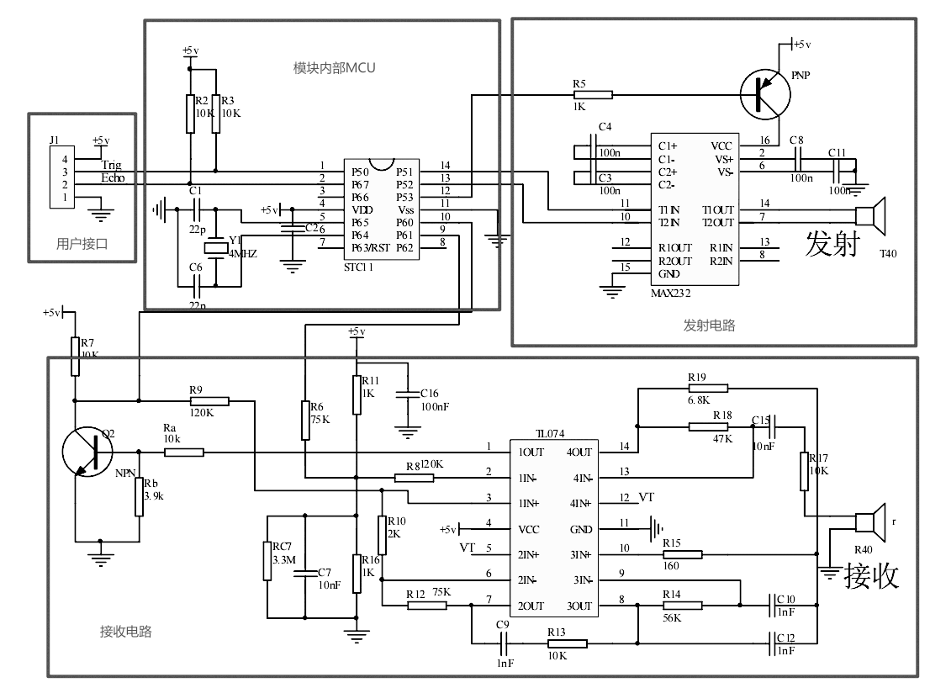
超声波传感器电路如图所示：
图 3-2-2-1 位置检测电路图
超声波距离传感器由四部分构成，即发射电路、接收电路、模块内部MCU以及用户接口。发射电路采用MAX232芯片。该芯片原本用于串口电平转换，即将单片机输入输出的5V TTL/CMOS电平转换为RS232电平，在该超声波传感器电路中借其电平转换功能用以驱动超声波发射器。
超声波发射部分中，MAX232芯片的1、2、3、4、5、6脚和与之相接的C3、C4电容构成电荷泵，用以将5V的芯片供电进行变换，产生±12v电源以供RS232串口电平使用。芯片的2、6脚即为电荷泵进行电压变换后的去耦电容引脚，因此在每个引脚对地跨接C8、C11电容以实现去耦功能，保证电荷泵的输出电压稳定可靠。而R5与后接的PNP型三极管构成MAX232电源控制电路，模块内部MCU通过该电路实现对MAX232芯片的供电控制，使其在进行超声波发射时通电，其他时刻断电，降低接收干扰，节约电源。而MAX232的10脚、11脚即为信号输入引脚，7、14脚为信号输出引脚，模块内部MCU在两输入引脚上施加差分信号，则输出信号即产生差分驱动信号，信号幅度可达±24V，足以驱动超声波发射器产生超声波。而8、9、12、13引脚为串口接收使用，在用于超声波发射器驱动中无需该功能，故悬空不用。
而对于超声波接收部分，需要先将超声波接收器接收超声波而输出的脉冲电信号，首先通过四运算放大器芯片TL074其中的两组运算放大器模块，与电路图中右侧R13、R14、R15、R19、R18以及相关电容器进行简单滤波与两次反向放大，输出得到与超声波接收器同相，且幅度显著增大的超声波回波信号，再经过TL074第三个运算放大器模块构成的带通滤波器，滤除除超声波频率外的其他杂波频率，保证信号的纯净，最后引入TL074中的最后一个运算放大器模块，作为比较器将超声信号进行整形，输出5V TTL电平的标准方波信号，供模块内部MCU进行到达时间测算使用。而Ra、Rb与Q2三极管形成的开关管电路，则可以在超声波序列结束时产生一个下降沿信号，以此作为测距完成信号，给模块内部MCU作为外部中断触发信号。其中由C7、R11等元件构成的积分电路，可以在超声波接收的不同时间段提供不同的比较电压，实现超声信号前段噪音的抑制和后端的灵敏比较功能。
模块内部MCU由一个增强型8051内核的SoC构成，其作用是接收用户控制信号，驱动超声波发射器的发射以及读取超声波接收器输出并整形后的波形，并比较两者的时间差，通过相关算法计算得出障碍物距离，并从用户接口输出给外部控制器，实现距离检测。

2. 运动状态检测电路
对机器人的运动状态则使用由数字陀螺仪、数字加速度计和数字磁力计以及数据处理单元构成的九轴传感模组来完成。数字陀螺仪可以测量自身旋转速度，数字加速度计传感器可以监测物体的加速度，而数字磁力计则可以检测物体所处的磁场强度。将这三个传感器的信号通过数据处理单元进行数字处理，可得到机器人所处的位置、运动方向、速度与加速度信息等，实现最终的姿态估计。
机器人通常需要知道自己的位置和姿态，以便能够感知自身在黑板上的运动轨迹，控制自己的运动方向，不但可以使机器人的运动控制更加精确，而且在真空泵无法保持吸力，机器人即将坠落时迅速关闭相关运动部件，保护自身免受损伤。

运动状态检测电路如图所示：
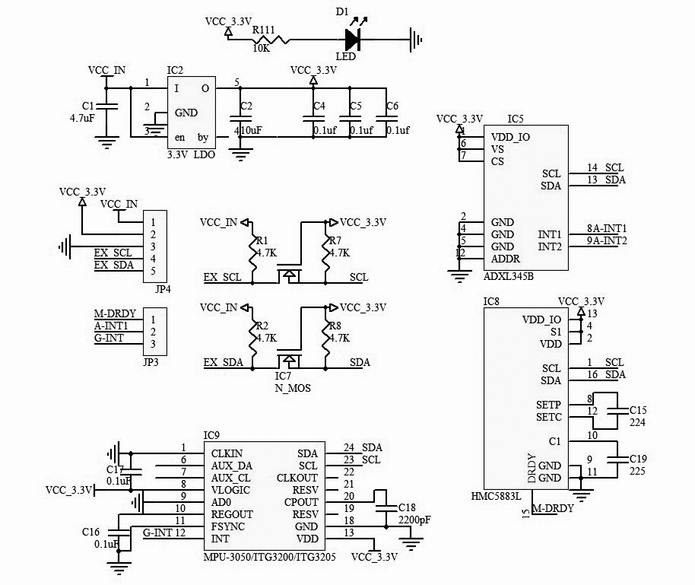
图 3-2-2-2 运动状态电路检测图
原理图中ADXL345B芯片是基于微机电系统（MEMS）技术实现的三轴加速度计，其封装尺寸仅有17mm×17mm×3.6mm。该传感器会感测到自身加速度变化，并将其转化为可识别的模拟电压信号。该传感器最大量程可达±16 g加速度，且检测精度可达0.004g。其内置有13位的模数转换（ADC）模块，数字输出数据为二进制补码格式。对该传感器的控制与加速度输出则通过I2C数字接口访问。ADXL345B精度高，体积小，功耗低，接口方便灵活，非常适合应用于本机器人的运动状态检测中。其13、14脚为I2C总线引脚，8、9脚为转换中断输出引脚，其他引脚则为电源引脚以及地引脚，接线简单方便。
而HMC5883L芯片为地磁传感器芯片。HMC5883L的地磁传感原理基于各向异性磁电阻（AMR）效应。材料在磁场中具有电阻率的变化现象，其本质是材料内部磁矩的方向受外部磁场影响。当外部磁场方向与材料内部磁矩方向相同时电阻率最小，反之则最大。利用该效应即可实现磁场测量。因此HMC5883L内部由磁电阻模块、前置放大模块、AD转换模块以及数字信号处理模块等核心模块，以及自动消磁驱动模块、偏差校准模块等辅助模块共同构成。其体积为3mm×3mm×0.9mm，可在±8高斯的磁场中实现5毫高斯的检测分辨率，使得对地磁角的检测精度达到1°。其对外接口同样适用I2C总线接口，可输出X、Y、Z三轴的磁场分量的大小和方向。因此HMC5883L广泛用于地磁和弱磁信号检测方案中，为机器人运动提供绝对坐标与方向。
MPU3050是一款三轴陀螺仪芯片，它通过测量物体旋转时的角速度来感知物体的运动状态，也称运动传感器。具体来说，MPU3050内部有三个敏感轴，每个轴对应一个陀螺仪传感器。当物体旋转时，每个轴上的传感器会检测到相应的角速度，并将其转换为电信号。这些电信号经过放大和滤波后，被送入MPU3050内部的16位模数转换模块进行转换，得到的角速度数据通过I2C总线接口传输到其他设备或处理器中进行进一步处理。因此MPU3050广泛应用在手持设备、游戏控制、无人机飞行控制、机器人导航、运动监测等应用中，用于提供精确的运动跟踪和姿态信息，帮助实现更准确和流畅的运动控制。

5.2.3真空度检测电路
真空泵电机旋转，带动空气流动，根据伯努力原理，机器人本体即可被吸附与黑板板面之上，进入工作状态。由工作原理可知，真空吸力与流经机器人底盘的空气压力与空气流速有关。因此，为了保证机器人可靠吸附黑板板面，需要使用气压与气流传感器，对气流入口处的气压与气流流速进行检测。

气压检测电路
本机器人使用博世公司生产的BMP280型高精度气压传感器检测气流入口处气压变化。BMP280是一种压力传感器，体积仅为3.5mm×3.5mm×1.5mm，因此常用于气象站、无人机、气体分析仪等场合。BMP280的工作原理主要基于压阻传感技术。传感器内部由压阻敏感元件和温度敏感元件组成。当气压或温度发生变化时，敏感元件会产生与之对应变化的电信号。BMP280通过转换这些电信号并进行处理，从而提供准确的气压和温度数据。当气压变化时，BMP280内部压阻敏感元件的电阻随之发生变化，通过测量电阻变化即可得到气压变化。然而压阻敏感元件同时受温度影响，因此BMP280内部带有的温度敏感元件可以根据温度的变化对气压数据进行修正，构成自动温度补偿功能，提高测量的精确度。BMP280的标准压力量程为300～1100百帕，精度在25℃常温下为±1.5百帕，在-40℃到+85℃之间的全工作温度范围内精度也可达到±3百帕。BMP280内部带有16位模数转换模块，可将温度补偿后的压力数据直接转化为数字量，并通过SPI总线接口输出给外部控制器。
BMP280电路如下图所示：
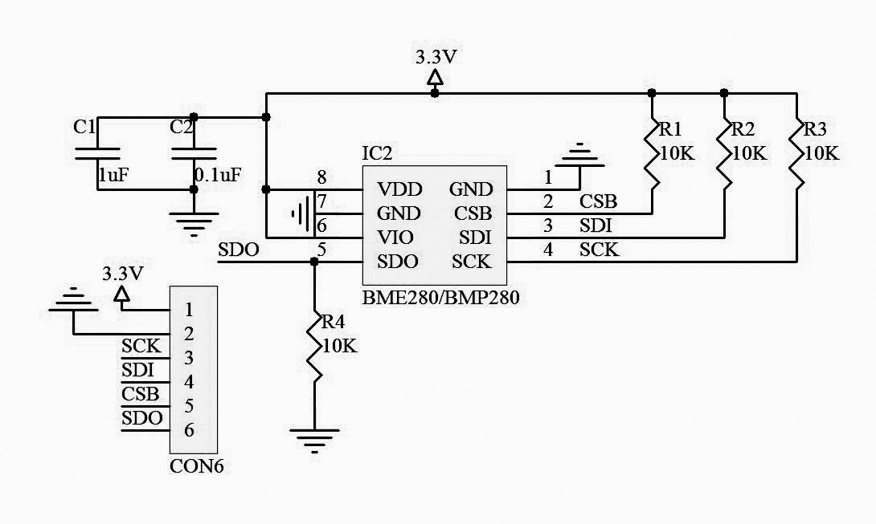
图 3-2-3-1 气压检测电路图

气流检测电路
对气流流速的检测采用热式气流检测方法。热式气流检测方法是通过测量气流流过发热元件后造成发热元件热量损失的多少来检测气流流速。所以通过测量加热元件温度，即可计算得到气流流速。1914年，King得出一个半经验公式，为风影响热量交换以及热式气流检测的相关研究奠定了基础。该公式如下：
其中P是加热元件的加热功率，A和B是与系统周边环境（如温度、风速等）相关的参数，具体数值需要根据实际环境情况进行测量。V是流体速度的大小。由此可知，当测试环境固定时，气流流速V与加热功率P以及温度变化dT两个因素有关。故有两种思路来实现气流流速测量：一种思路是令加热元件的加热功率P恒定，气流流速V与温度变化dT有关；另一种思路是令加热元件的温度变化dT恒定，气流流速V与加热功率P变化有关。按照这两种检测思路，热式气流检测方法中加热元件的工作模式可分为“恒功率模式（Constant Power，CP）”以及“恒温差模式（Constant Temperature Difference，CTD）”两类。恒功率模式测量气流流速的方法相对简单，只需测得温度变化值，便可间接获得气流流速。在中低风速下检测灵敏度较高。因热式气流流速检测方法少有成品传感器芯片或方案，需要自行搭建加热元件与测温元件。
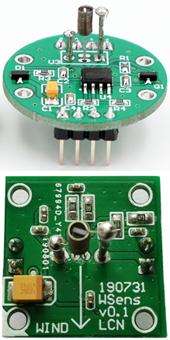
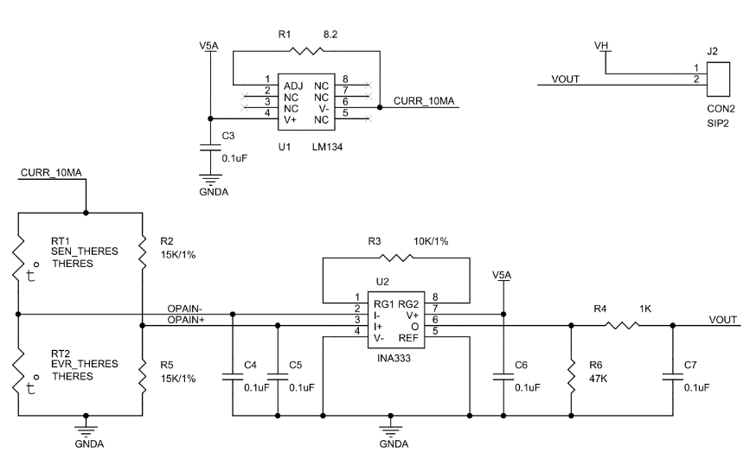
下图所示为自制热式气流流速传感器的电路图与实物图：
图 3-2-3-2 自制热式气流流速传感器的电路图与实物图
根据检测原理可知，给发热元件施以恒定加热功率，发热元件将产生温度场。故本传感器使用镍铬合金丝作为电阻丝，缠绕成具有固定匝间间隙的发热线圈，以此作为发热元件。镍铬合金具有较高的电阻率和耐蚀性，且加工塑性好，无磁性，十分适合制作本传感器所使用的发热元件。镍铬合金的电阻率随温度升高而升高，其变化率大概为0.1%/℃。因此镍铬合金在数十摄氏度的温度变化下，可以保持相对稳定的电阻值，因此可以通过施加恒定电压，为其提供恒定的加热功率。
在线圈中间放置温度传感元件，可感知加热线圈温度。在热式气流流速测量应用中常用PT100型热敏电阻，且使用惠斯通电桥来检测PT100的微小电阻变化。但电桥输出信号存在一定的零点漂移和较大的共模电压，导致信号处理电路复杂，不利于传感器的小型化。为了保留环境温度补偿特性，同时简化传感器模拟前端电路，以充分利用后端数字化处理的便捷性，使用同型号的另一只PT100实现环境温度补偿电路，将温度导致的电阻变化转换为电压的变化。图中LM134芯片为可控电流源芯片，其输出恒定电流用以驱动PT100传感器。RT1、RT2两只PT100传感器与相对应的R2、R5定值电阻构成具有环境温度补偿功能的惠斯通电桥，即可得到随加热线圈温度变化而变化的电信号。
但惠斯通电桥输出信号微弱，且具有较大的共模电压，因此使用INA333型仪表放大器芯片对电桥输出信号进行差分放大，输出两传感器信号之差，不但使得传感器输出与环境温度变化无关，同时也消除了两传感器的基线电平，便于后续模数转换实现更大动态的采样。
PT100热敏电阻的阻值与自身温度具有如下关系式：
其中RT为PT100在温度T下的电阻值；α为温度系数，对PT100而言为0.00385；R为PT100在0摄氏度时的标准电阻值，为100欧姆；而T为电阻所处温度。因此PT100的阻值变化能线性地反映温度变化。若将检测线圈温度与检测环境温度的两只PT100两端施加相同电流I，则可将电阻变化转化为电压变化，如下式
其中US为检测加热线圈温度得到的电压输出值；UA为检测环境温度得到的电压输出值；而TS、TA则为线圈温度与环境温度。通过将两式做差，并将差值进行放大，即有下式：
此时的电压输出值UO即为线圈温度与环境温度之差的倍数变化，如此即可达到环境温度补偿，去除基线电压，以及扩大信号动态范围等目的。而在给PT100通入电流后，PT100自身也会发热，将影响其温度检测。因此对PT100宜使用小电流进行激励。依据PT100性能参数，以及输出信号动态等角度综合考虑，选取I=1mA作为PT100激励电流，并将插值放大β=25倍，以将加热线圈温度范围输出的信号动态范围，扩展到0～3.3V范围中，便于后端模数转换器进行采样。
使用如上所述的传感器加热元件驱动策略，以及温度检测原理，设计电路及印刷电路板，最终制作气流流速传感器。经前期工作测试可知，该传感器在0～20m/s气流流速范围内，测量精度可达±0.5m/s。

5.2.4空气质量检测电路

1.悬浮颗粒检测电路
对于悬浮颗粒物浓度检测，可使用激光粉尘传感器。激光粉尘传感器的工作原理是利用激光束照射到空气中的粉尘颗粒上，通过测量激光束的散射光强度来确定粉尘浓度。当激光束照射到粉尘颗粒上时，会发生散射现象，部分激光光束会散射到各个方向。这些散射光会被接收器接收到，并转化为电信号。接收器将接收到的电信号转化为数字信号，并通过处理器进行处理。处理器会根据接收到的信号强度来计算出空气中的粉尘浓度。
因激光粉尘传感器是光电一体部件，需要精确设计光路，根据设计而布置光源与光电传感器，并且需要根据不同光电传感器输出信号进行分析统计，故使用集成了光源、光路、光电传感器以及微处理器的福申FS00210型激光粉尘传感模块。该模块可同时检测PM1.0、PM2.5和PM10三种不同粒径的粉尘浓度，标准检测范围0～1000ug/m³，连续工作时间大于40000小时，输出方式多样，可以很方便地与本系统的MCU进行控制指令与数据的交换。

2.温湿度检测电路
温湿度传感器工艺目前已经十分成熟，有许多集成了敏感元件与变送电路，并且提供数字输出的温湿度传感器芯片。本方案使用SHT21型单芯片数字温湿度芯片，其湿度测量范围0～100%RH，测量精度±2%RH；温度测量范围-40～125℃，测量精度±0.3℃，具有I2C数字输出接口。

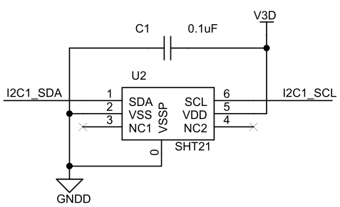
其电路图如下：

5.2.5真空泵驱动电路
为了能够调整真空泵抽气速度，需要使用带有速度反馈，且转速可控的电动机。传统有刷电机在旋转时靠电刷进行转子磁极换向，因此转子质量大，电刷磨损快，转速范围小，不易进行调速。考虑使用带有霍尔元件（有感）的无刷电机，作为真空泵中驱动扇叶旋转的电动机。

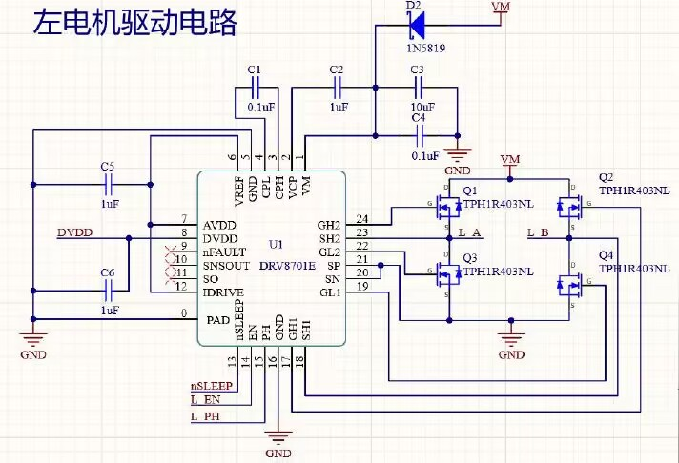5.2.6机器人移动机构驱动电路
图 5-2-6-1 自制热式气流流速传感器的电路图与实物图
一般而言，移动机器人的移动机构主要有轮式移动机构、履带式移动机构及足式移动机构，此外还有步进式移动机构、蠕动式移动机构、蛇行式移动机构和混合式移动机构，以适应不同的工作环境和场合。一般室内移动机器人通常采用轮式移动机构，室外移动机器人为了适应野外环境的需要，多采用履带式移动机构。一些仿生机器人，通常模仿某种生物运动方式而采用相应的移动机构，如机器蛇采用蛇行式移动机构，机器鱼则采用尾鳍推进式移动机构。其中轮式的效率最高，但适应性能力相对较差；而足式的移动适应能力最强，但其效率最低。因此我们使用轮式移动。
轮式移动机构特点：轮式移动机构在清洁机器人中是最为普通的运动方式，轮式机器人移动机构普遍具有结构简单、运动速度快、能源利用率高的、机动性好强的特点，同时具有自重轻、不损坏路面、作业循环时间短和工作效率高等优势。控制的角度看，编程简单并有较高的可靠性，每个轮子都可以独立驱动。与履带式移动机器人相比，当跨越不平坦地形时，轮式机器人有着固有的不足，限制了其运动能力，其稳定性和对环境的适应性完全依赖于环境本身的状况，对于进入复杂的环境完成既定任务存在严重的困难。轮式移动机构按轮的数量可分为2轮、3轮、4轮、6轮、8轮。该结构存在着一定的局限性，只能在相对平坦、表面较硬的路面上行驶，如遇到软性地面(如沼泽、草地、雪地、沙地等)容易打滑、沉陷，但可根据具体地面环境采用一些预防措施来缓解该类情况的出现，如采用不同种类的款式轮胎以提高其越野能力，像沙漠车辆、山地车辆等。

